Tillsynsbegäran – information om höga naturvärden och fridlysta arter i avverkningsanmälan A 35895-2026 i Uddevalla kommun
Denna tillsynsbegäran behandlar höga naturvärden i avverkningsanmälan A 35895-2026 i Uddevalla kommun som inkom 2026-09-01 och omfattar 1,6 ha.
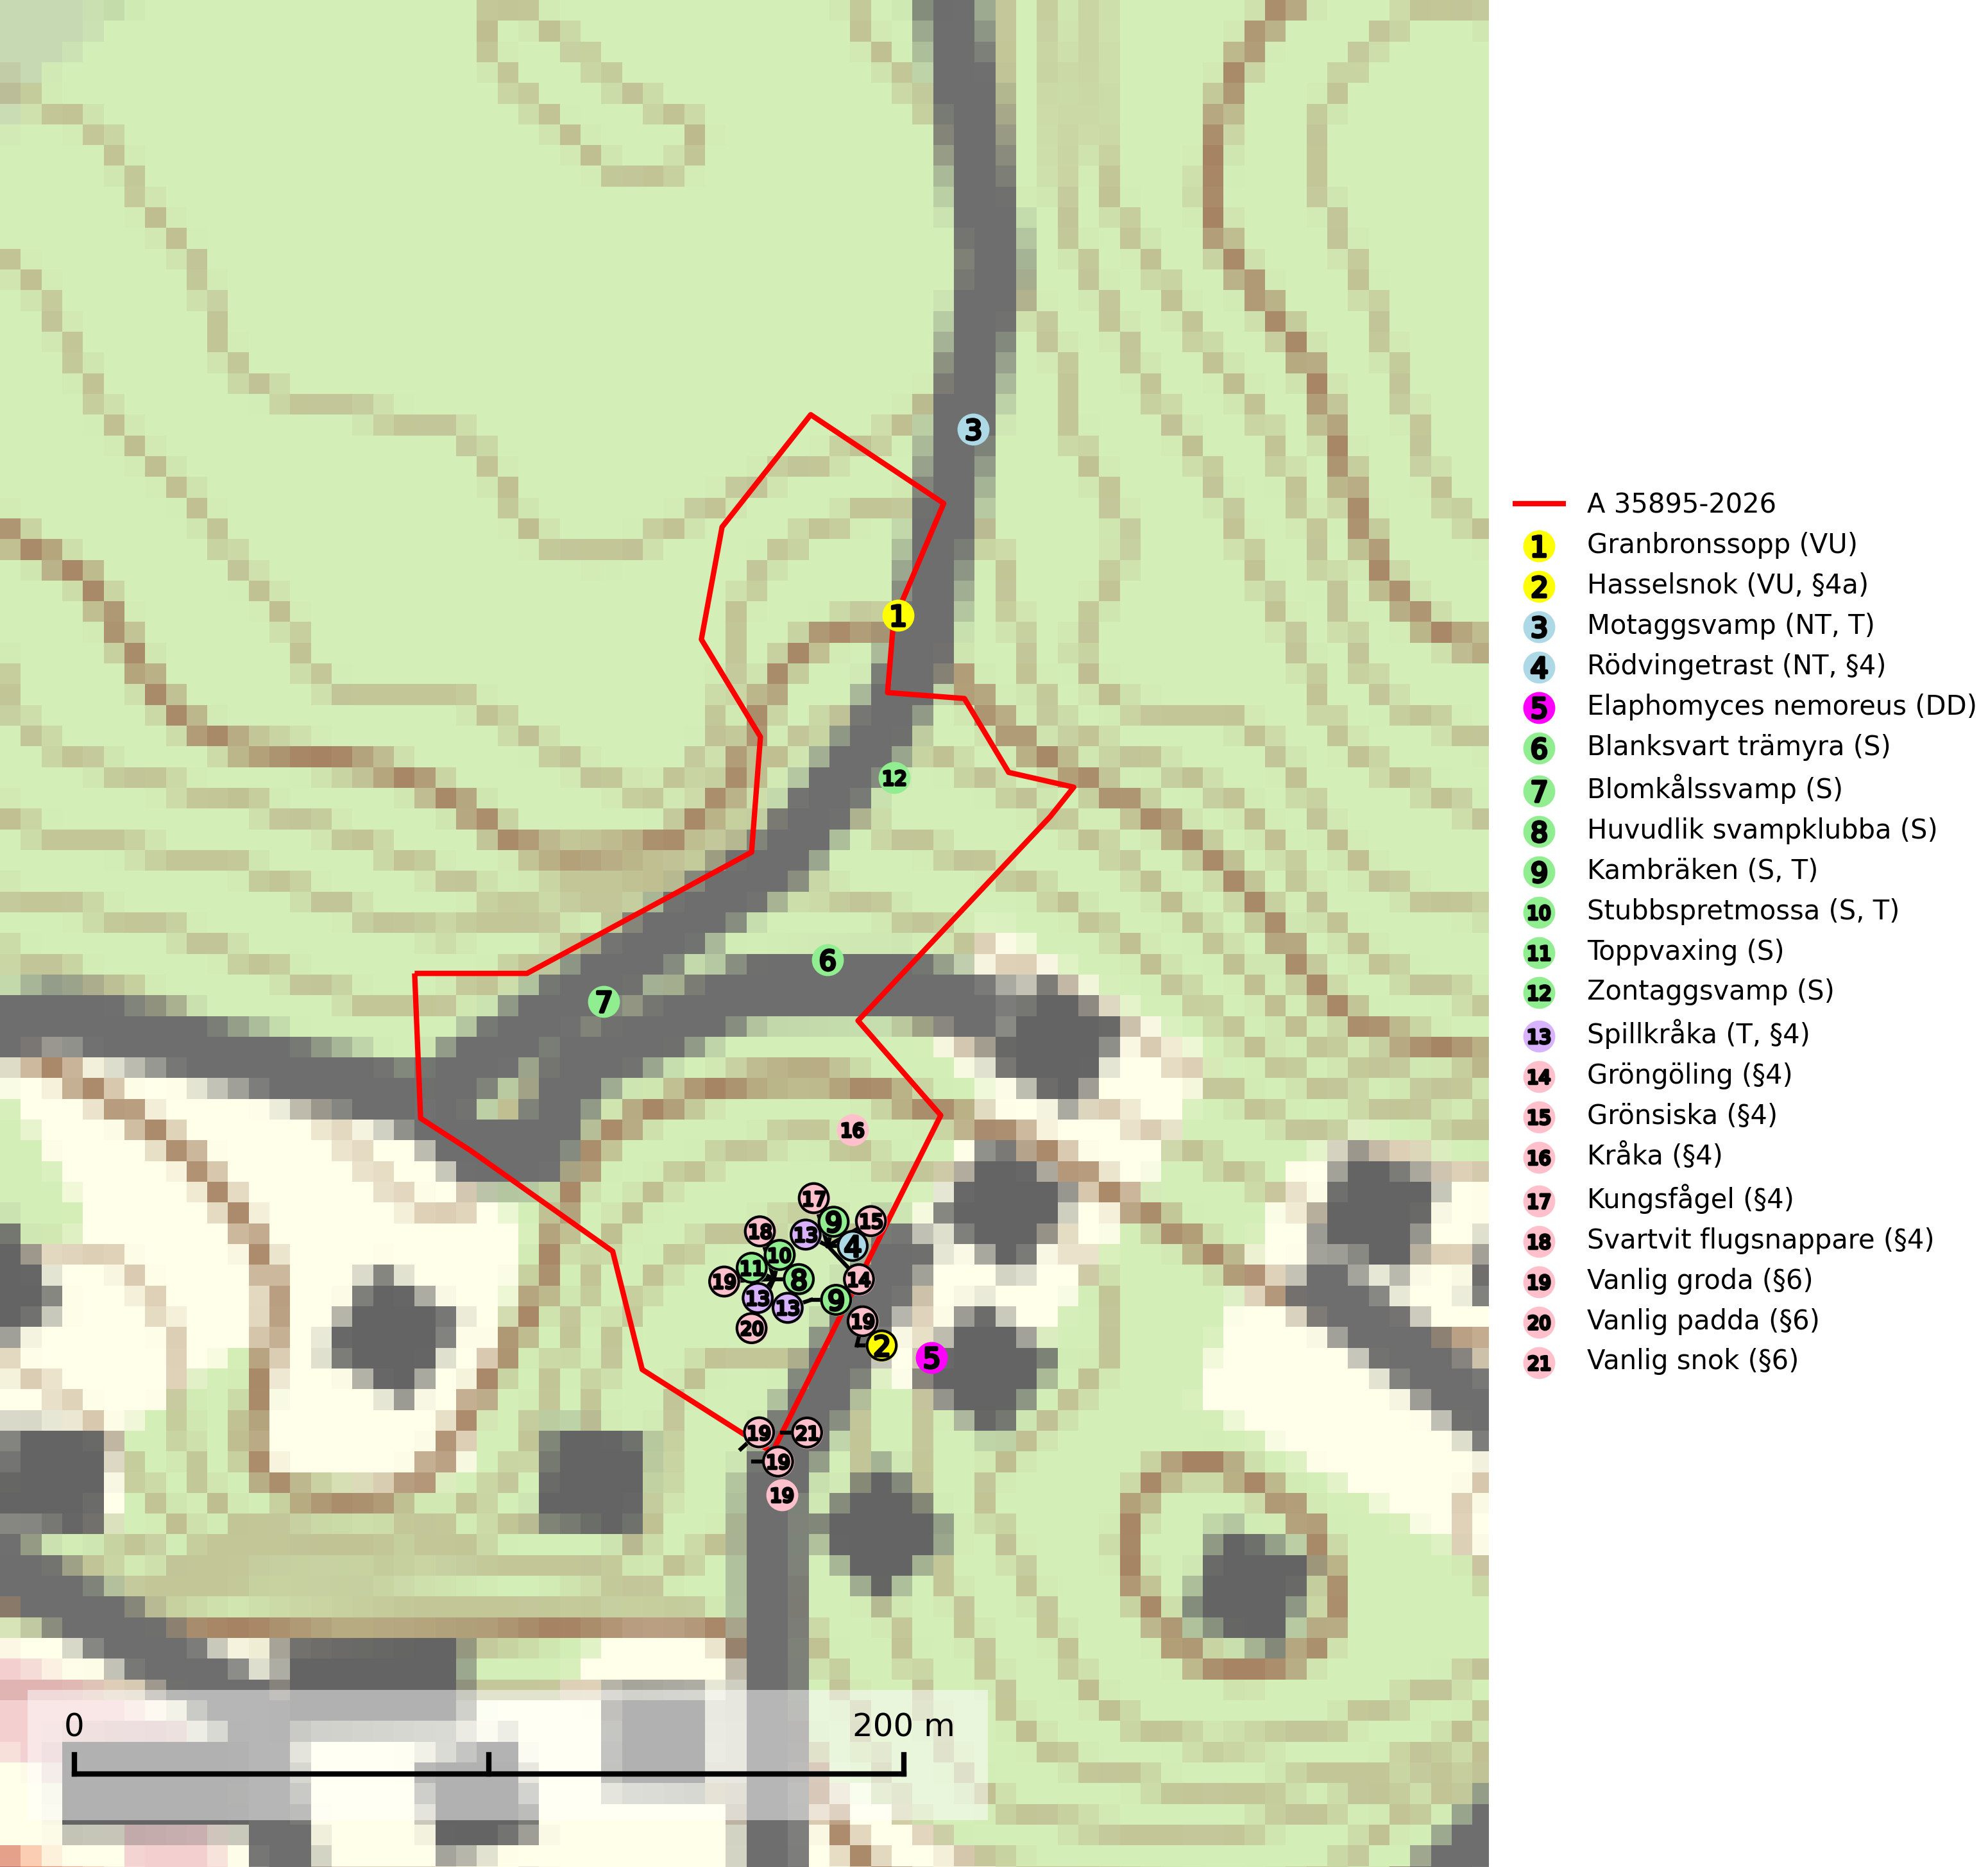
Figur 1. Fyndplatser för naturvårdsarter i och inom 25 meter från avverkningsanmälan. Markörer utan svart kant är placerade på fyndplatsen. Markörer med svart kant är placerade vid sidan av fyndplatsen och har ett svart streck som visar fyndplatsens exakta position. Kartans mittpunktskoordinat är N 6458190, E 317385 i SWEREF 99 TM.
I och inom 25 meter från avverkningsanmälan finns fynd av 21 naturvårdsarter, varav 5 är rödlistade, 11 är fridlysta, 4 är typiska (T) och 7 är signalarter (S): granbronssopp (VU), hasselsnok (VU, §4a), motaggsvamp (NT, T), rödvingetrast (NT, §4), Elaphomyces nemoreus (DD), blanksvart trämyra (S), blomkålssvamp (S), huvudlik svampklubba (S), kambräken (S, T), stubbspretmossa (S, T), toppvaxing (S), zontaggsvamp (S), spillkråka (T, §4), gröngöling (§4), grönsiska (§4), kråka (§4), kungsfågel (§4), svartvit flugsnappare (§4), vanlig groda (§6), vanlig padda (§6) och vanlig snok (§6). Se Figur 1.

Tillsynsbegäran
Vi begär härmed att Skogsstyrelsen fattar beslut enligt miljöbalken som säkerställer att skogens höga naturvärden bevaras samt att EU-lagstiftning efterlevs och att artskyddsbrott förhindras.
Vi önskar även ta del av de ställningstaganden och beslut som myndigheten meddelar till följd av aktuell avverkningsanmälan och föreningens inlaga (se 34 § förvaltningslagen).

Naturvårdsarter och fridlysta arter
Nedan följer beskrivningar av de naturvårdsarter och fridlysta arter som har sina livsmiljöer och växtplatser i den avverkningsanmälda skogen. Se även ytterligare artfakta i BILAGA 1. De påträffade naturvårdsarterna är ett tydligt kvitto på att det rör sig om en skog med höga naturvärden.
Granbronssopp (VU) är en relativt nyupptäckt art med första fynd i landet 2007. Lik bronssopp men helt knuten till gran i grandominerade, äldre och rikare skogar främst i sydvästra Sverige. Växer i s.k. "hot-spots" tillsammans med många andra krävande granberoende arter. Befaras ha minskat historiskt på grund av kalhyggesbruk. Minskningen fortgår (SLU Artdatabanken, 2026).
Motaggsvamp (NT) bildar mykorrhiza med tall i tallskog och hittas huvudsakligen i äldre, glesare skogsbestånd och hällmarksimpediment. Arten hotas främst av skogsavverkning och tycks försvinna efter slutavverkning, markberedning och plantering. Motaggsvamp är typisk art för 9010 Taiga (SLU Artdatabanken, 2024).
Elaphomyces nemoreus (DD) är en ovanlig underjordisk svamp som bildar ektomykorrhiza med ek och bok i varma ädellövskogsmiljöer på kalk. Den beskrevs som ny art för vetenskapen 2020 och har visat sig förekomma här och var i södra Sverige och södra Norge. Faktaunderlaget bedöms vara otillräckligt för att avgöra vilken av de olika rödlistningskategorierna som är mest trolig (SLU Artdatabanken, 2026).
Blanksvart trämyra förknippas framför allt med gamla träd, där den gnager ut den murkna veden och fyller hålrummen med sitt konstfulla bo. I och intill bon av blanksvart trämyra och i synnerhet brun trämyra kan flera sällsynta och rödlistade skalbaggar påträffas. Bland dessa kan nämnas knappstumpbagge (EN), Batrisodes adnexus (VU), Batrisodes delaporti (VU), Euryusa coarctata (VU), Euryusa optabilis (VU), Euryusa sinuata (VU), Plectophloeus nitidus (VU), Scydmaenus perrisi (VU), Tachyusida gracilis (VU), Amphotis marginata (NT), Cryptophagus fuscicornis (NT) och Thiasophila inquilina (NT) (SLU Artdatabanken, 2025).
Blomkålssvamp är en parasit och vednedbrytare som växer på rötter och basala stamdelar av tall, enstaka gånger även på lärk och gran. Träden är oftast mycket gamla, gärna 150–200 år eller äldre. När blomkålssvamp påträffas i skogslandskapet signalerar den vanligtvis skyddsvärda tallbestånd med höga naturvärden. Den är då främst knuten till gamla skogar, oftast tallnaturskogar och olika restbiotoper där det förekommer biologiskt gamla träd. Samtliga tallar med blomkålssvamp bör klassas som naturvårdsträd och lämnas som framtida ”evighetsträd” (Nitare & Skogsstyrelsen, 2019).
Kambräken är i mellersta och östra Sverige en bra signalart som indikerar fuktiga skogsmiljöer med höga naturvärden. Ofta rör det sig om reliktförekomster i kontinuitetsskogar på källpåverkade marker och marker med ytligt rörligt markvatten. Växten är i mellersta och östra Sverige starkt känslig för avverkning som kan medföra ökad frostrisk på växtplatsen liksom alla former av markavvattning och körskador. Kambräken är typisk art för 9040 Fjällbjörkskog och 7160 Källor och källkärr (Nitare & Skogsstyrelsen, 2019; SLU Artdatabanken, 2025).
Stubbspretmossa växer på ved i rika löv- och barrskogar med relativt hög luftfuktighet och indikerar fuktiga skogsmiljöer med gott om murken ved och ofta höga naturvärden. Stubbspretmossa är typisk art för 9020 Nordlig ädellövskog (SLU Artdatabanken, 2024).
Spillkråka (§4) omfattas av bilaga 1 i EU:s fågeldirektiv och är typisk art för 9010 Taiga och 9740 Skogsbevuxen myr. Den behöver grova träd, främst tall, asp och bok som boträd. Skogsbruk med korta omloppstider och täta, homogena ungskogar utgör det största hotet. Spillkråka är en nyckelart i skogliga miljöer vars övergivna bohål utnyttjas av flera andra hålhäckande fågelarter och fladdermöss, däribland pärluggla (EN, §4), knipa (§4), salskrake (§4) och skogsduva (§4). Hökuggla (VU, §4) och slaguggla (§4) häckar ofta i högstubbar som brutits av i höjd med ett gammalt spillkråkebo (SLU Artdatabanken, 2026; Skogsstyrelsen, 2016).

EU:s fågeldirektiv
Europeiska unionens medlemsländer är skyldiga att agera i enlighet med EU:s fågeldirektiv där det uttryckligen står att direktivet gäller för fåglar samt för deras ägg, bon och livsmiljöer (artikel 1). Vidare att de åtgärder som vidtas inte får leda till en försämring av den nuvarande situationen beträffande bevarandet av de fågelarter som avses i artikel 1 (artikel 13). Fågeldirektivet är styrande för tillsynsansvariga myndigheters ärendehantering, ställningstaganden och beslutsfattande.

BILAGA 1 – Fridlysta arter

Spillkråka – ekologi samt krav på livsmiljön
Spillkråka (§4) ingår i bilaga 1 EU:s fågeldirektiv och är typisk art för 9010 Taiga och 9740 Skogsbevuxen myr. Den lever i både barr- och blandskog liksom i ren lövskog. De tätaste populationerna tenderar att finnas i äldre, variationsrik blandskog med gott om död ved och gamla träd. Varje par utnyttjar 400–1000 hektar skog beroende på skogens kvalitet. Skogsbruk med korta omloppstider och täta, homogena ungskogar utgör det största hotet (SLU Artdatabanken, 2026).
Spillkråka är en nyckelart i skogliga miljöer vars övergivna bohål utnyttjas av flera andra hålhäckande fågelarter och fladdermöss, däribland pärluggla (EN, §4), knipa (§4), salskrake (§4) och skogsduva (§4). Hökuggla (VU, §4) och slaguggla (§4) häckar ofta i högstubbar som brutits av i höjd med ett gammalt spillkråkebo (Skogsstyrelsen, 2016).

Referenser – spillkråka
Skogsstyrelsen, 2016. Vägledning för hänsyn till spillkråka. Vägledningar och kunskapsstöd artskydd – Skogsstyrelsen.
SLU Artdatabanken, 2026. Artfaktablad. Naturvård – artfakta. SLU Artdatabanken, Uppsala.

